安徽省大学生原创动漫与环境设计大赛

操作手册（教师/学生版）

描述 | 编辑人 | 编辑日期 | 版本号
初编 | 虞 | 2023年12月12日 | V1.0.0
更新 | 虞 | 2023年12月21日 | V2.0.0
更新 | 虞 | 2024年7月23日 | V5.0.0
更新 | 虞 | 2024年10月14日 | V5.1.0

技术支持：合肥讯百软件科技有限公司
2023年12月12日

目录
一、 注册/登录 1
（一） 注册账号 2
（二） 登录 2
二、 报名比赛 3
（一） 参赛报名 3
（二） 参赛记录 4

- 注册/登录
- 注册
点击用户注册按钮，进入注册页面，按要求填写相关信息进行注册，申请注册后需要审核通过才能登录系统
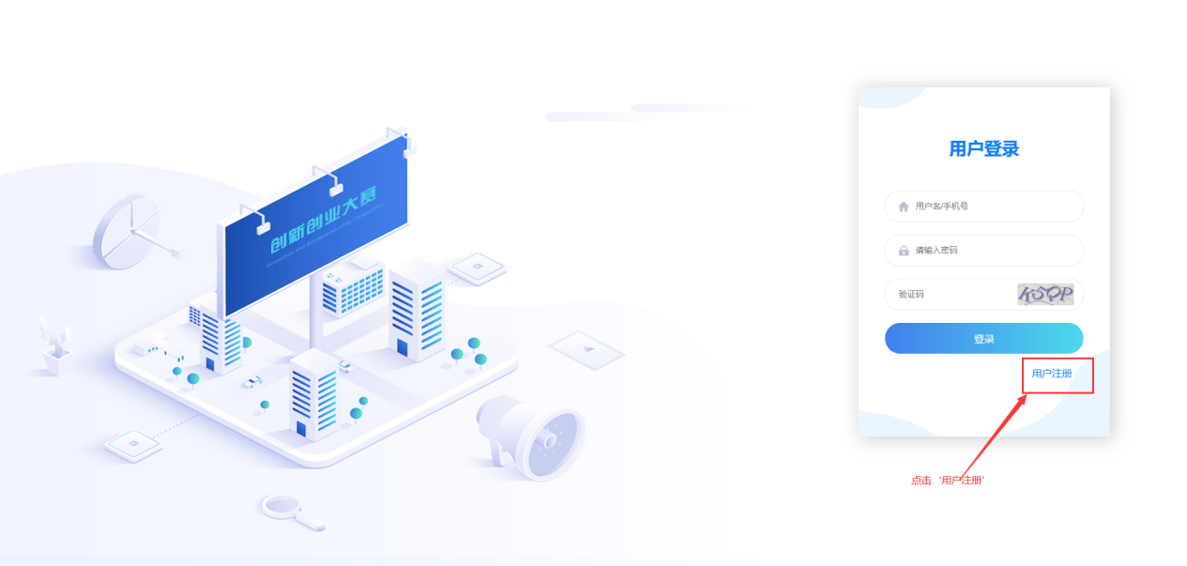
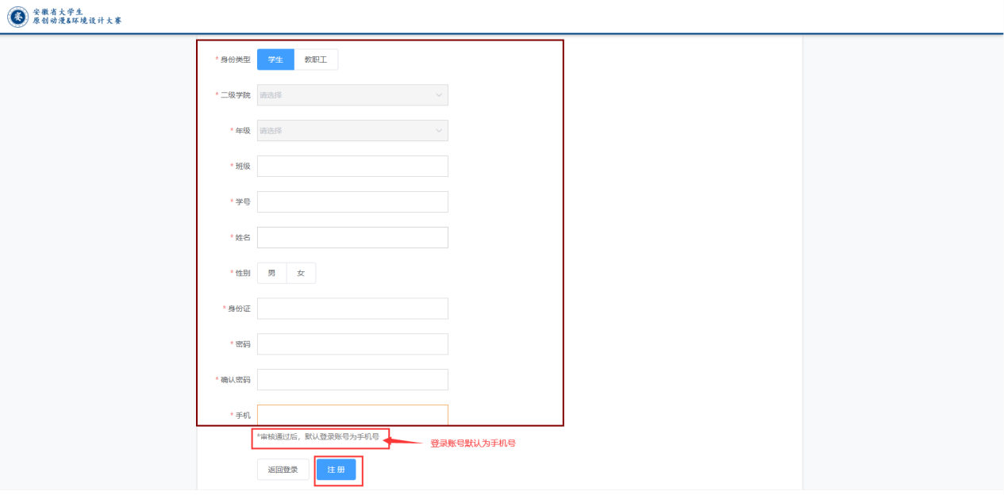
- 登录
注册成功且审核通过后，即可登录系统
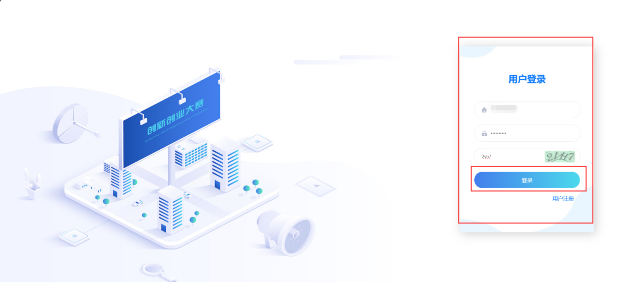
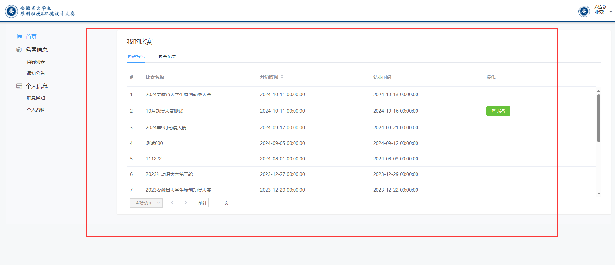

二、报名比赛
  - 参赛报名
教师或学生登录大赛平台后，在首页“参赛报名”进行比赛报名操作。
点击需要报名的比赛对应报名处的“报名”按钮，进入参赛报名页面，填写相关参赛信息以及上传相关材料。
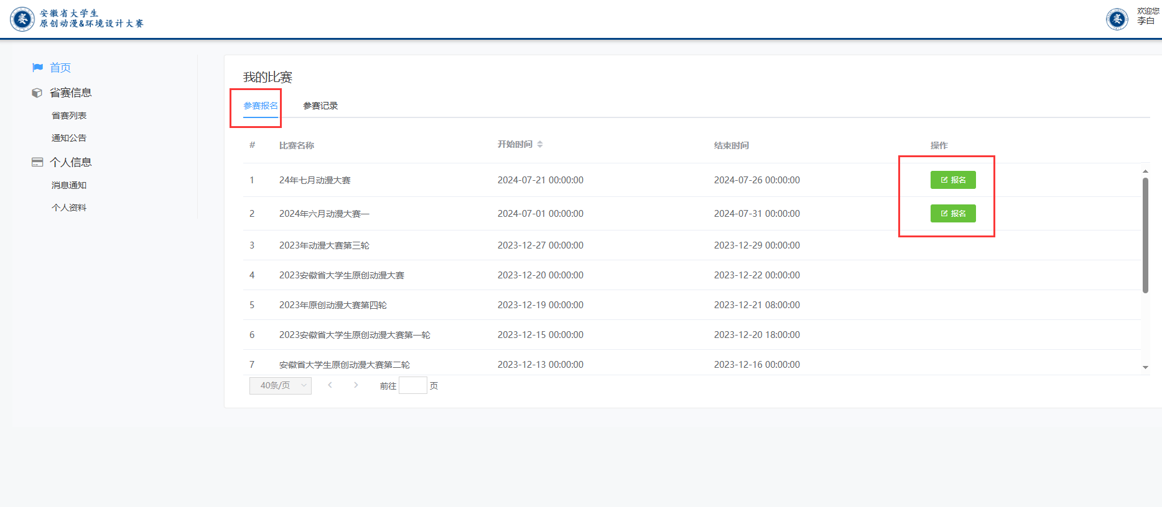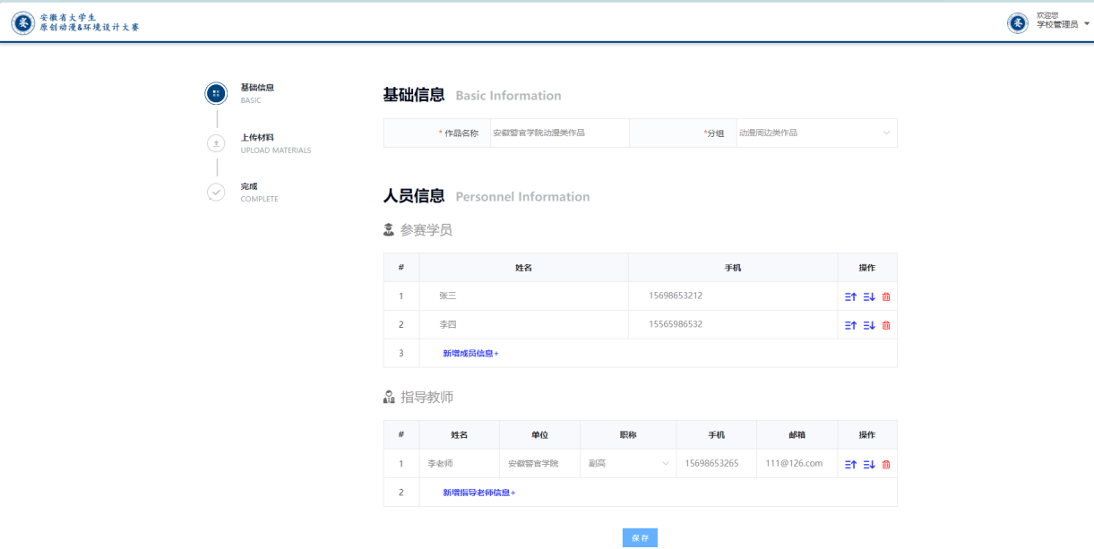
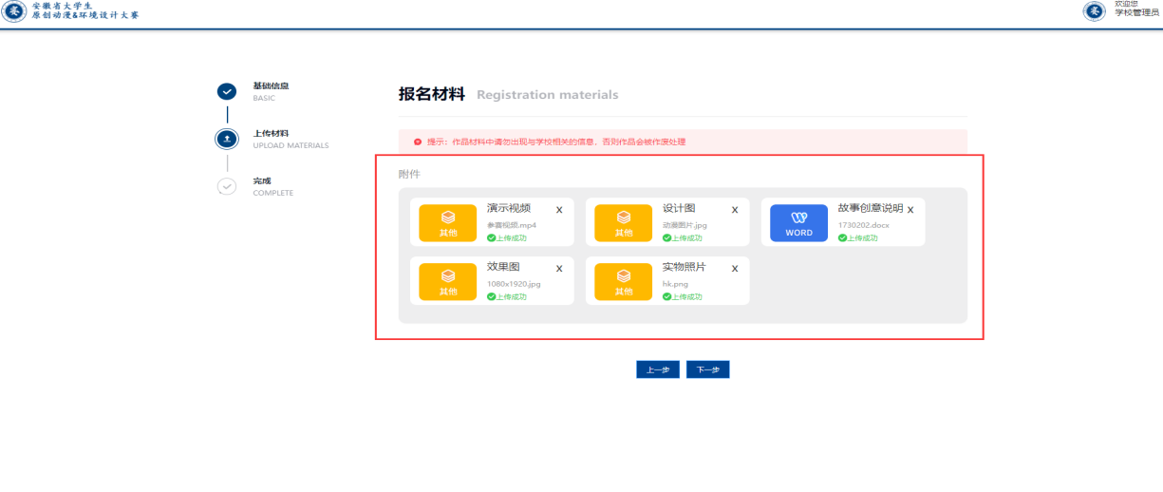
预览：点击材料图标，可以预览对应材料
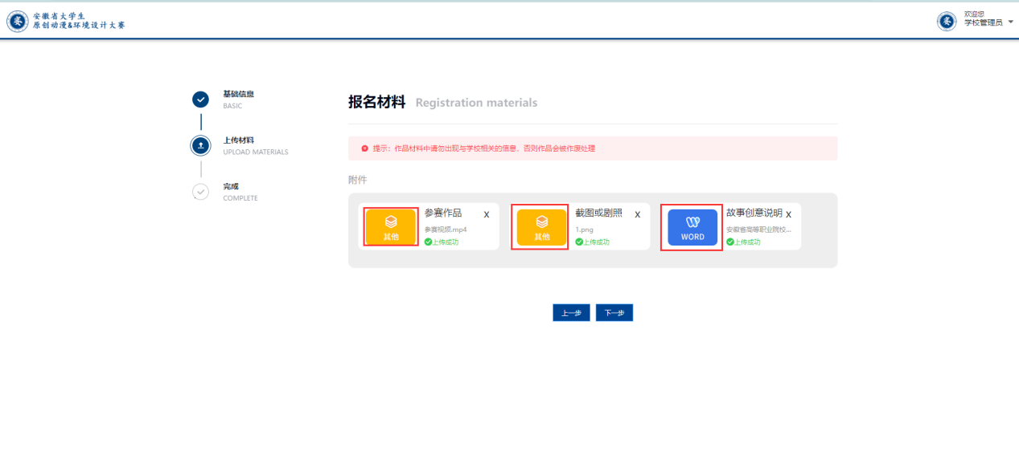
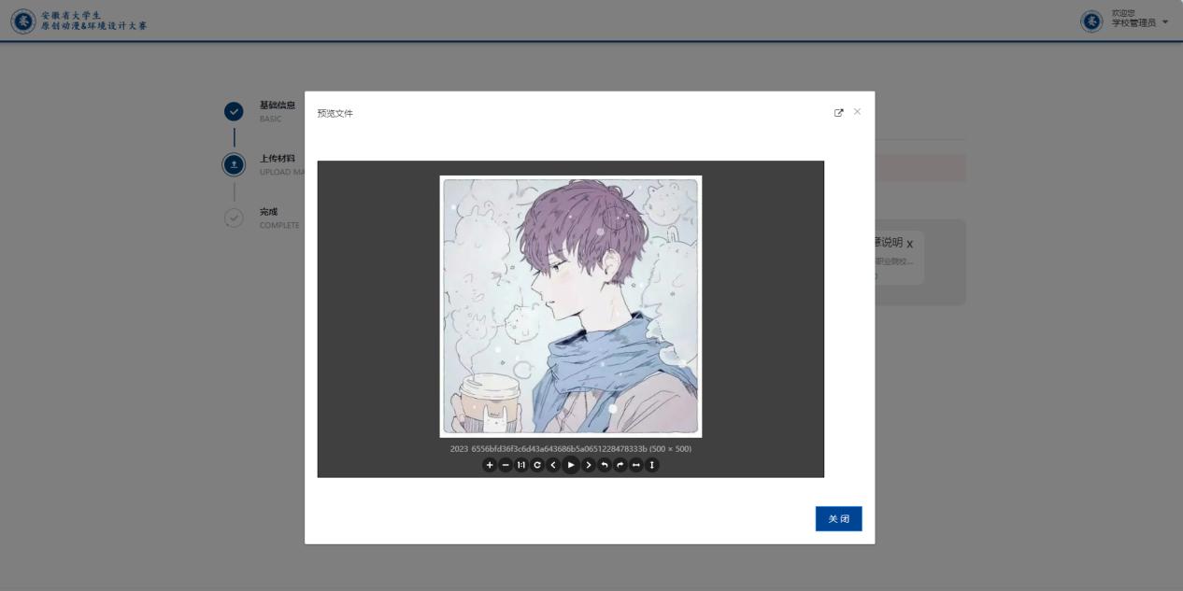
  - 参赛记录
将参赛信息填写完成已经相关材料上传完成后，进入参赛记录页面，参赛记录处会出现自己参加的比赛项目。提交时如果缺少材料会有提示。确认无误再点击提交即可。
